Bajki i baśnie – Królowa śniegu

https://www.youtube.com/watch?v=ypJ0JbzwR7I
Po wysłuchaniu baśni można porozmawiać z dzieckiem o jej treści, a także zaproponować wykonanie ilustracji do niej lub wykorzystać zamieszczone poniżej gotowe ilustracje.
Miłej zabawy!

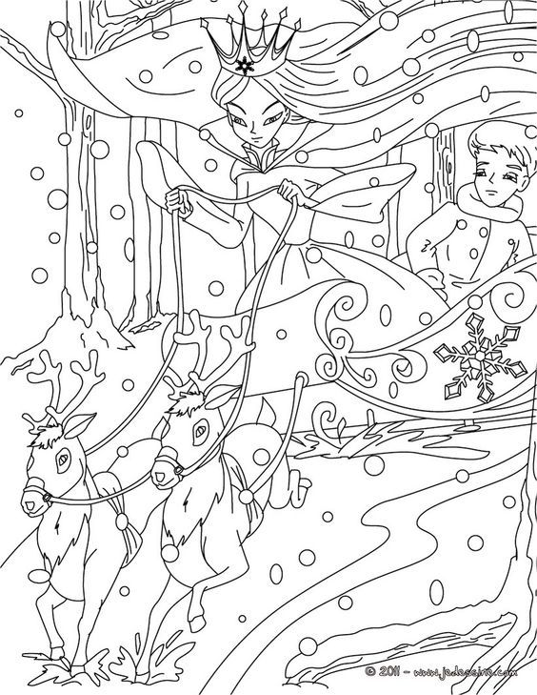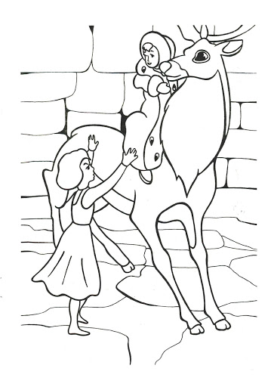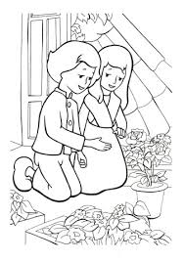

A na koniec trochę ruchu: Zumba dla dzieci.
https://www.youtube.com/watch?v=SOBEPiqlz48

